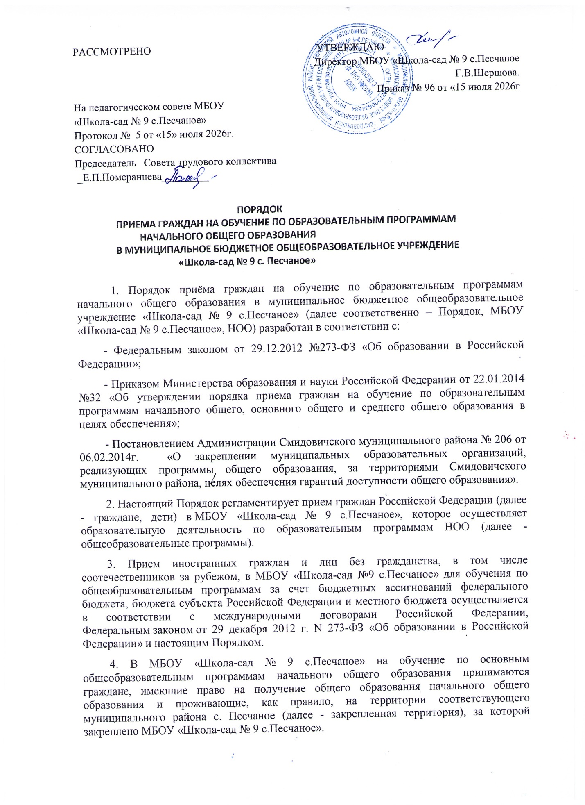

РАССМОТРЕНО УТВЕРЖДАЮ
Директор МБОУ «Школа-сад № 9 с.Песчаное
Г.В.Шершова.
Приказ № 96 от «15 июля 2026г
На педагогическом совете МБОУ
«Школа-сад № 9 с.Песчаное»
Протокол № 5 от «15» июля 2026г.
СОГЛАСОВАНО
Председатель Совета трудового коллектива
_Е.П.Померанцева_________

ПОРЯДОК
ПРИЕМА ГРАЖДАН НА ОБУЧЕНИЕ ПО ОБРАЗОВАТЕЛЬНЫМ ПРОГРАММАМ
НАЧАЛЬНОГО ОБЩЕГО ОБРАЗОВАНИЯ
В МУНИЦИПАЛЬНОЕ БЮДЖЕТНОЕ ОБЩЕОБРАЗОВАТЕЛЬНОЕ УЧРЕЖДЕНИЕ
«Школа-сад № 9 с. Песчаное»

1. Порядок приёма граждан на обучение по образовательным программам начального общего образования в муниципальное бюджетное общеобразовательное учреждение «Школа-сад № 9 с.Песчаное» (далее соответственно – Порядок, МБОУ «Школа-сад № 9 с.Песчаное», НОО) разработан в соответствии с:
- Федеральным законом от 29.12.2012 №273-ФЗ «Об образовании в Российской Федерации»;
- Приказом Министерства образования и науки Российской Федерации от 22.01.2014 №32 «Об утверждении порядка приема граждан на обучение по образовательным программам начального общего, основного общего и среднего общего образования в целях обеспечения»;
- Постановлением Администрации Смидовичского муниципального района № 206 от 06.02.2014г. «О закреплении муниципальных образовательных организаций, реализующих программы общего образования, за территориями Смидовичского муниципального района, целях обеспечения гарантий доступности общего образования».
2. Настоящий Порядок регламентирует прием граждан Российской Федерации (далее - граждане, дети) в МБОУ «Школа-сад № 9 с.Песчаное», которое осуществляет образовательную деятельность по образовательным программам НОО (далее - общеобразовательные программы).
3. Прием иностранных граждан и лиц без гражданства, в том числе соотечественников за рубежом, в МБОУ «Школа-сад №9 с.Песчаное» для обучения по общеобразовательным программам за счет бюджетных ассигнований федерального бюджета, бюджета субъекта Российской Федерации и местного бюджета осуществляется в соответствии с международными договорами Российской Федерации, Федеральным законом от 29 декабря 2012 г. N 273-ФЗ «Об образовании в Российской Федерации» и настоящим Порядком.
4. В МБОУ «Школа-сад № 9 с.Песчаное» на обучение по основным общеобразовательным программам начального общего образования принимаются граждане, имеющие право на получение общего образования начального общего образования и проживающие, как правило, на территории соответствующего муниципального района с. Песчаное (далее - закрепленная территория), за которой закреплено МБОУ «Школа-сад № 9 с.Песчаное».
5. В приеме в МБОУ «Школа-сад № 9 с.Песчаное» может быть отказано только по причине отсутствия в МБОУ «Школа-сад № 9 с.Песчаное» свободных мест, за исключением случаев, предусмотренных частями 5 и 6 статьи 67 и статьей 88 Федерального закона от 29 декабря 2012 г. N 273-ФЗ «Об образовании в Российской Федерации». В случае отсутствия мест в МБОУ «Школа-сад № 9 с.Песчаное» родители (законные представители) ребенка для решения вопроса о его устройстве в другое образовательное учреждение обращаются непосредственно в отдел образования администрации Смидовичского муниципального района (далее – отдел образования).
6. Иностранные граждане принимаются на обучение по основным общеобразовательным программам начального общего образования при условии предъявления документа, подтверждающего законность их нахождения на территории Российской Федерации, а при приеме на обучение по образовательным программам начального общего и основного общего образования, также при условии успешного прохождения на бесплатной основе в государственной или муниципальной общеобразовательной организации тестирования на знание русского языка, достаточного для освоения указанных образовательных программ;
7. Порядок проведения такого тестирования устанавливается федеральным органом исполнительной власти, осуществляющим функции по выработке и реализации государственной политики и нормативно-правовому регулированию в сфере общего образования.
Лица, не прошедшие тестирование на знание русского языка, достаточное для усвоения образовательных программ начального общего и среднего общего образования не допускаются до освоения общеобразовательных программ.
Для приема родитель (родители), законный (законные) представитель (представители) ребенка, являющегося иностранным гражданином или лицом без гражданства, или поступающий, являющийся иностранным гражданином или лицом без гражданства, дополнительно в заявлении о приеме на обучение дает (дают) согласие для прохождения тестирования.
При подаче заявления родителями (законными представителями) ребенка, являющегося иностранным гражданином или лицом без гражданства, о приеме на обучение в электронной форме посредством ЕПГУ не допускается требовать копий или оригиналов документов, предусмотренных Порядком, за исключением копий и оригиналов документов, подтверждение которых в электронном виде невозможно.
Руководитель общеобразовательной организации издает распорядительный акт приеме на обучение:
-ребенка или поступающего в течение 5 рабочих дней после дня приема заявления о приеме на обучение и представленных документов,
- ребенка, являющегося иностранным гражданином или лицом без гражданства, в течение 5 рабочих дней после официального поступления информации об успешном прохождении тестирования.
7. Прием на обучение по основным общеобразовательным программам за счет средств бюджетных ассигнований федерального бюджета, бюджета субъекта Российской Федерации и местного бюджета проводится на общедоступной основе, если иное не предусмотрено Федеральным законом от 29 декабря 2012 г. N 273-ФЗ «Об образовании в Российской Федерации».
8. МБОУ «Школа-сад № 9 с.Песчаное» обязано ознакомить поступающего и (или) его родителей (законных представителей) с уставом МБОУ «Школа-сад 9 с.Песчаное », с лицензией МБОУ «Школа-сад №9 с.Песчаное » на осуществление образовательной деятельности, со свидетельством о государственной аккредитации МБОУ «Школа-сад № 9 с.Песчаное», с образовательными программами и другими документами, регламентирующими организацию и осуществление образовательной деятельности, права и обязанности обучающихся МБОУ «Школа-сад № 9 с.Песчаное».
9. МБОУ «Школа-сад № 9 с.Песчаное» с целью проведения организованного приема граждан в первый класс размещает на информационном стенде, на официальном сайте в сети Интернет, в средствах массовой информации (в том числе электронных) информацию о:
- количестве мест в первых классах не позднее 10 календарных дней с момента издания Распоряжения Администрации о закрепленной территории;
- наличии свободных мест для приема детей, не проживающих на закрепленной территории, не позднее 1 июля.
10. Прием граждан в МБОУ «Школа-сад № 9 с.Песчаное»» осуществляется по личному заявлению родителя (законного представителя) ребенка при предъявлении оригинала документа, удостоверяющего личность родителя (законного представителя), либо оригинала документа, удостоверяющего личность иностранного гражданина и лица без гражданства в Российской Федерации в соответствии со статьей 10 Федерального закона от 25 июля 2002 г. N 115-ФЗ «О правовом положении иностранных граждан в Российской Федерации». 9 с.Песчаное
Перечень документов для подачи заявления:
- заявление о приеме в 1 класс
- Оригинал документа, удостоверяющего личность родителя (законного представителя)
- Оригинал свидетельства о рождении ребенка или документ, подтверждающий родство заявителя
- свидетельство о регистрации ребенка по месту жительства или по месту пребывания на закрепленной теритоии или документ, содержащий сведения о регистрации рекбенка по месту жительства или по месту пребывания на закрепленной территоии
- документ, подтверждающий регистрацию ребенка на закрепленной территории
- документы, подтверждающие первоочередное или преимущественное право (при наличии)

МБОУ «Школа-сад № » может осуществлять прием указанного заявления в форме электронного документа с использованием информационно-телекоммуникационных сетей общего пользования.
В заявлении родителями (законными представителями) ребенка указываются следующие сведения:
а) фамилия, имя, отчество (последнее - при наличии) ребенка;
б) дата и место рождения ребенка;
в) фамилия, имя, отчество (последнее - при наличии) родителей (законных представителей) ребенка;
г) адрес места жительства ребенка, его родителей (законных представителей);
д) контактные телефоны родителей (законных представителей) ребенка.
Примерная форма заявления размещается МБОУ «Школа-сад № 9 с.Песчаное» на информационном стенде и (или) на официальном сайте МБОУ «Школа-сад № 9 с.Песчаное» в сети Интернет.

11. Для приема в МБОУ «Школа-сад № 9 с.Песчаное»:
- родители (законные представители) детей, проживающих на закрепленной территории, для зачисления ребенка в первый класс дополнительно предъявляют оригинал свидетельства о рождении ребенка или документ, подтверждающий родство заявителя, свидетельство о регистрации ребенка по месту жительства или по месту пребывания на закрепленной территории или документ, содержащий сведения о регистрации ребенка по месту жительства или по месту пребывания на закрепленной территории;
- родители (законные представители) детей, не проживающих на закрепленной территории, дополнительно предъявляют свидетельство о рождении ребенка;
- родители (законные представители) детей, являющихся иностранными гражданами или лицами без гражданства, дополнительно предъявляют документ, подтверждающий родство заявителя (или законность представления прав ребенка), и документ, подтверждающий право заявителя на пребывание в Российской Федерации.
12. Иностранные граждане и лица без гражданства все документы представляют на русском языке или вместе с заверенным в установленном порядке переводом на русский язык.
13. Копии предъявляемых при приеме документов хранятся в МБОУ «Школа-сад № 9 с.Песчаное» на время обучения ребенка.
14. Родители (законные представители) детей имеют право по своему усмотрению представлять другие документы.
15. Требование предоставления других документов в качестве основания для приема детей в МБОУ «Школа-сад № 9 с.Песчаное» не допускается.
16. Факт ознакомления родителей (законных представителей) ребенка с лицензией на осуществление образовательной деятельности, свидетельством о государственной аккредитации МБОУ «Школа-сад № 9 с.Песчаное», уставом МБОУ «Школа-сад № 9 с.Песчаное» фиксируется в заявлении о приеме и заверяется личной подписью родителей (законных представителей) ребенка.
Подписью родителей (законных представителей) ребенка фиксируется также согласие на обработку их персональных данных и персональных данных ребенка в порядке, установленном законодательством Российской Федерации.
17. Прием заявлений в первый класс МБОУ «Школа-сад № 9 с.Песчаное» для граждан, проживающих на закрепленной территории, начинается не позднее 1 апреля и завершается не позднее 30 июня текущего года.
Зачисление в МБОУ «Школа-сад № 9 с.Песчаное» оформляется приказом директора МБОУ «Школа-сад № 9 с.Песчаное» в течение 3 рабочих дней после приема документов.
Прием заявлений и документов в первый класс МБОУ «Школа-сад №9 с.Песчаное» для граждан, проживающих на закрепленной территории и лиц, имеющих преимущественный прием, начинается не ранее 1 апреля и завершается не позднее 30 июня 2022 года.

Для детей, не проживающих на закрепленной территории, прием заявлений в первый класс начинается с 6 июля текущего года до момента заполнения свободных мест, но не позднее 5 сентября текущего года.
18. При приеме на свободные места детей, не проживающих на закрепленной территории, преимущественным правом обладают дети граждан, имеющих право на первоочередное предоставление места в МБОУ «Школа-сад № 9 с.Песчаное» в соответствии с законодательством Российской Федерации и нормативными правовыми актами субъекта Российской Федерации.
19. Дети с ограниченными возможностями здоровья принимаются на обучение по адаптированной основной общеобразовательной программе только с согласия их родителей (законных представителей) и на основании рекомендаций психолого-медико-педагогической комиссии.
Ребенок имеет право преимущественного приема на обучение по образовательным программам начального общего образования в государственную или муниципальную образовательную организацию, в которой обучаются его полнородные и неполнородные брат и (или) сестра.
Также в перечне документов, представляемых для приема:
копия свидетельства о рождении полнородных и неполнородных брата и (или) сестры (в случае использования права преимущественного приема на обучение по образовательным программам начального общего образования ребенка в государственную или муниципальную образовательную организацию, в которой обучаются его полнородные и неполнородные брат и (или) сестра);
копии документов, подтверждающих право внеочередного, первоочередного приема на обучение по основным общеобразовательным программам или преимущественного приема на обучение по образовательным программам основного общего и среднего общего образования, интегрированным с дополнительными общеразвивающими программами, имеющими целью подготовку несовершеннолетних граждан к военной или иной государственной службе, в том числе к государственной службе российского казачества;
20. Документы, представленные родителями (законными представителями) детей, регистрируются в журнале приема заявлений. После регистрации заявления родителям (законным представителям) детей выдается расписка в получении документов, содержащая информацию о регистрационном номере заявления о приеме ребенка в МБОУ «Школа-сад № 9 с.Песчаное», о перечне представленных документов. Расписка заверяется подписью должностного лица МБОУ «Школа-сад № 9 с.Песчаное», ответственного за прием документов, и печатью МБОУ «Школа-сад № 9 с.Песчаное».
21. Приказ МБОУ «Школа-сад №9 с.Песчаное » о приеме детей на обучение размещается на информационном стенде МБОУ «Школа-сад № 9 с.Песчаное» в день его издания.
22. На каждого ребенка, зачисленного в МБОУ «Школа-сад № 9 с.Песчаное», заводится личное дело, в котором хранятся все сданные документы.

